机器人
选择+填空+大题，听孙雷的复习课就对了

选择比较简单，都是单选
有一个选项是惯性积都是正的（错）

填空参考往年期中
然后考的是灵巧空间的定义
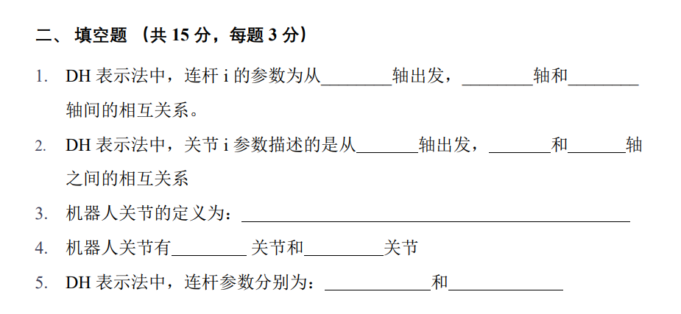
第一个考了，第五个还考了关节参数，PD里面Kd和Kp哪个增大抗干扰，哪个增大（忘了，稳定？）
大题三个
第一大题：第一问映射右乘，第二个算子左乘，第三个让你求某个T
类似：
第一第二问都是这个，只不过一个映射一个算子
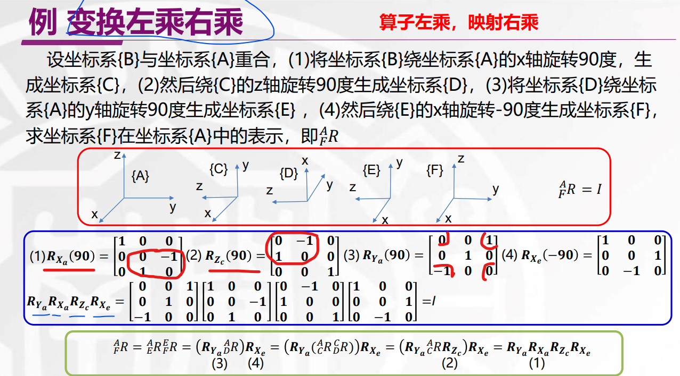

第三问
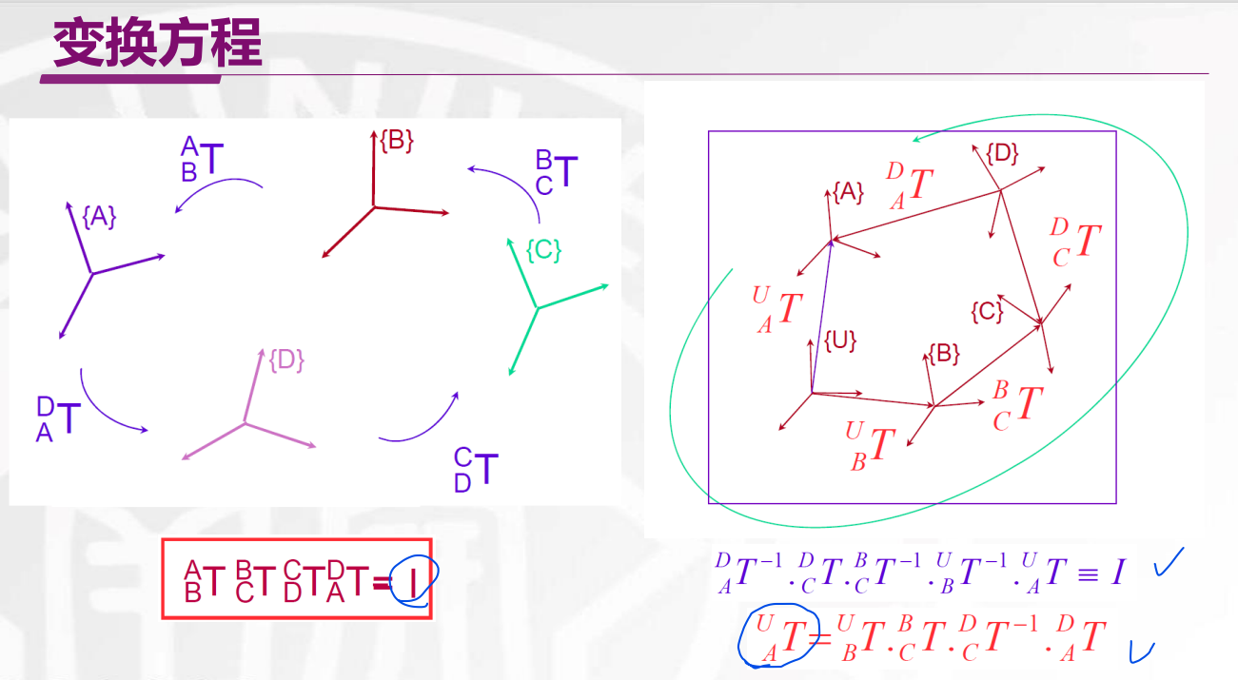

第二题
DH参数表，记得z轴画旋转方向，是没见过的图
不难

第三题
两个题的结合版本
用的是这个PR的图，但是考了基础雅可比、力、动力学方程
